### **实战六 JavaScript基础实战之2**

**学生姓名： 王建峰 班级：     软件182       学号：   201859065223**

**实验地点：      9号楼105      指导教师：     桑高丽**

**实验日期：     2021/4/8    实验环境：     window10    + editplus**

#### **一、实验目的**

掌握使用JavaScript变量，数据类型，运算符，逻辑控制语句等的使用；

掌握使用JavaScript常用函数，自定义函数，内置对象，常用事件，事件处理方式等的使用。

#### **实验内容和要求**

1. 自定义函数，完成如下页面效果。每点击一次，显示不同的颜色和文字。提示：如何可以实现循环切换的效果？









<!DOCTYPE html>

<html>

<head>

<meta charset="utf-8">

<title></title>

<script>

var i = 0;

function changeColor(){

i++;

if(i % 4 == 0){

document.getElementById("bg").style.backgroundColor = "blue";

document.getElementById("prompt").innerHTML = "点击有惊喜呦！！";

}else if(i % 4 == 1){

document.getElementById("bg").style.backgroundColor = "green";

document.getElementById("prompt").innerHTML = "再次点击试试！";

}

else if(i % 4 == 2){

document.getElementById("bg").style.backgroundColor = "orange";

document.getElementById("prompt").innerHTML = "骗你的！";

}else if(i % 4 == 3){

document.getElementById("bg").style.backgroundColor = "red";

document.getElementById("prompt").innerHTML = "真的没了！！！";

}

}

</script>

</head>

<body>

<center>

<div id="bg" style="background-color: blue; width: 250px; height: 200px;">

<font id="prompt" size="6" color="white" onclick="changeColor()">点击有惊喜呦！！</font>

</div>

</center>

</body>

</html>

1. 制作一个留言板，实现留言板的动态展示和留言条数统计功能。效果如图所示。

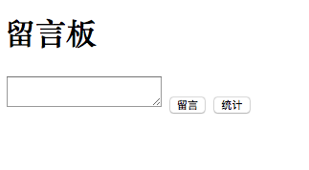

（1）如果留言为空，给出提示信息

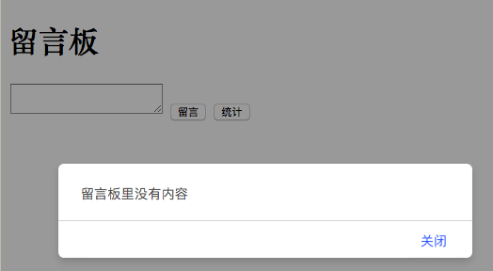

留言之后显示在当前页面，如图所示：此处用到页面列表元素的动态添加，创建列表元素节点（li = document.createElement('li');）然后添加到列表中，使用appendChild方法或者insertbefore方法。

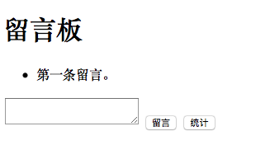

点击统计按钮，弹出统计信息

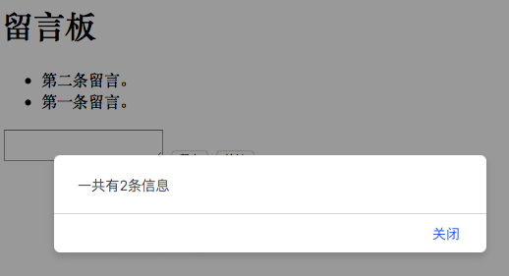

<script type="text/javascript">

var count=0;

window.onload = function(){

var Msg = document.getElementById("msg");

var Btn = document.getElementById("btn");

var Msg_c = document.getElementById("msg_c");

var Ul = document.createElement("ul"); //定义一个有序的列表

Msg_c.appendChild(Ul); //向Msg_c中添加UL节点

Btn.onclick = function(){ /* 点击留言以后，在Msg_c中添加列表，在列表中添加内容

在每一条留言后面添加一个<span>标签 使用此标签的onclick属性

*/

var MsgValue = Msg.value;

var Li = document.createElement("li");

Li.innerHTML = MsgValue + " <span><button type=\"button\">删除</button></span>";

var arrayLi = Ul.getElementsByTagName("li") //判断是否是第一个留言

if(arrayLi.length>0){

Ul.insertBefore(Li,arrayLi[0]);

count++;

}else{

Ul.appendChild(Li);

count++;

}

Msg.value='';

var Span = document.getElementsByTagName("span");

for(var i=0; i<Span.length; i++){

Span[i].onclick = function(){

Ul.removeChild(this.parentNode);

count--;

}

}

}

}

function totalMessage(){ //统计留言的数量

alert("一共有"+count+"条留言");

}

</script>

<body>

<h1>简易留言板</h1>

<input id="msg" type="text" size="40" value=""> <input id="btn" type="button" value="留言">

<div id="msg_c"></div>

<input type="button" value="统计" onclick="totalMessage()"/>

</body>

3．无缝轮播图。

要求：利用javascript实现。当鼠标移动到图上，停止轮播；当鼠标离开继续轮播。提示：可用计时器开关实现，轮播图的播放和停止。注意：第四个轮播图播放完毕，再从第一幅播放。

<!DOCTYPE html>

<html lang="en">

<head>

<meta charset="UTF-8">

<title>轮播图实现</title>

<style type="text/css">

.img-slide{

display: none;

}

.img-slide.img1{

display: block;

}

.imgBox{

background-color: aliceblue;

height: 400px;

width: 300px;

}

</style>

</head>

<body>

<div class="imgBox" onmouseout="start1()" onmouseover="pause1()">

<img class="img-slide img1" src="img/10.PNG" alt="1">

<img class="img-slide img2" src="img/4.PNG" alt="2">

<img class="img-slide img3" src="img/5.PNG" alt="3">

</div>

</body>

<script type="text/javascript">

var index=0;

var timer = null;

//改变图片

function ChangeImg() {

index++;

var a=document.getElementsByClassName("img-slide");

if(index>=a.length) index=0;

for(var i=0;i<a.length;i++){

a[i].style.display='none';

}

a[index].style.display='block';

}

//设置定时器，每隔两秒切换一张图片

function start1(){

console.log("start");

if(timer == null){

timer = setInterval(ChangeImg,2000);

console.log("create ");

}

}

function pause1(){

console.log("pause");

clearInterval(timer);

timer = null;

}

</script>

</html>